테브냉 등가회로, 휘트스톤브릿지 회로와 Voltage follower

2017-17497 김현규

1. 실험 목적

Thévenin 등가회로와 Norton 등가회로, 최대 전력 전달 조건 등 회로이론에서의 기본적인 정리들을 실제 실험을 통해서 확인해 본다. 또한 실제 회로에서 부하효과 (loading effect)를 어떻게 방지하는지 알아본다.

1. 실험 방법

주어진 회로를 구성하고, 출력단자 사이의 개방회로 전압과 단락회로 전류를 측정하여 Thévenin 등가회로를 구하고, Thévenin 저항의 측정값과 계산값이 일치하는지 확인해본다. 또한 Voltage follower 회로를 이용하여 부하효과를 제거하는 실험을 수행해본다.

1. 실험

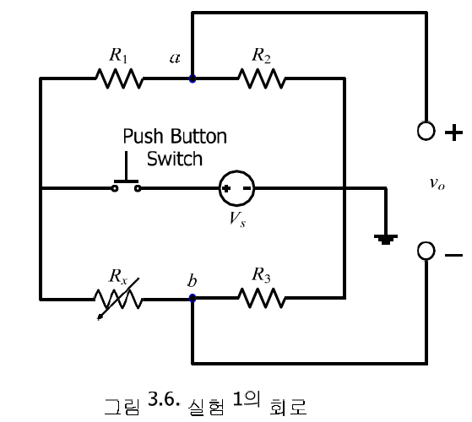(1)

①

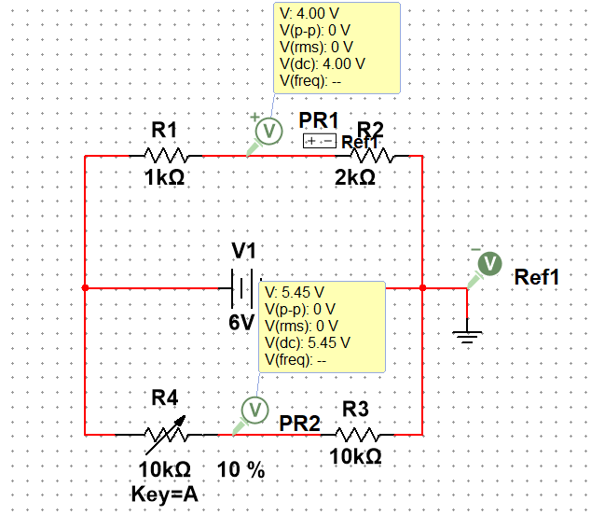위 회로는 종속 전원이 포함되지 않은 경우로, 두 단자 사이를 단락시킨 상태에서 두 단자 사이에 걸린 전압을 측정하여 Vo값을 구할 수 있다. 우선 +단자의 전압은 Vs\*(R2/(R1+R2)) 에서 +4V이고 -단자의 전압은 Vs\*(R3/(Rx+R3))에서 60/11V임을 구할 수 있다. 그러므로 두 단자 양단에 걸린 등가전압은 -16/11V가 된다.

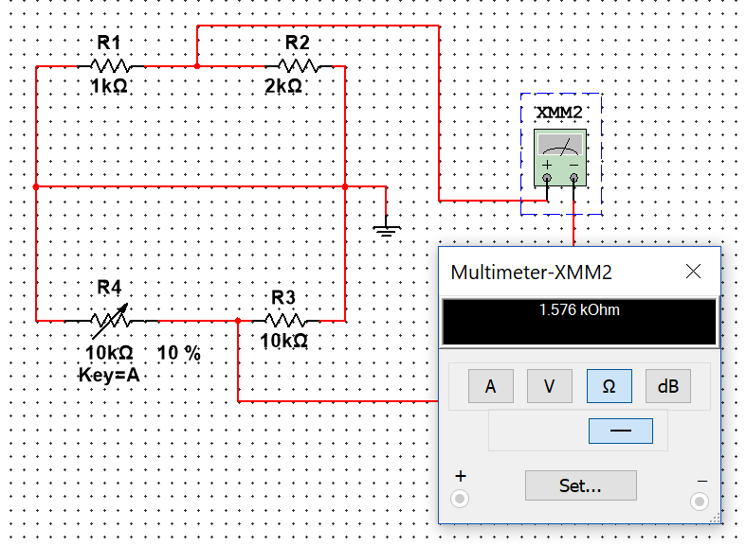 등가저항 Rth는 전압원을 단락 시킨 이후 등가저항을 계산하면 되므로 계산하면 52/33k옴이 된다. Multisim을 이용하여 측정한 결과는 아래와 같고 계산한 내용과 같다.

결론적으로 테브냉 회로는 아래와 같아진다.

②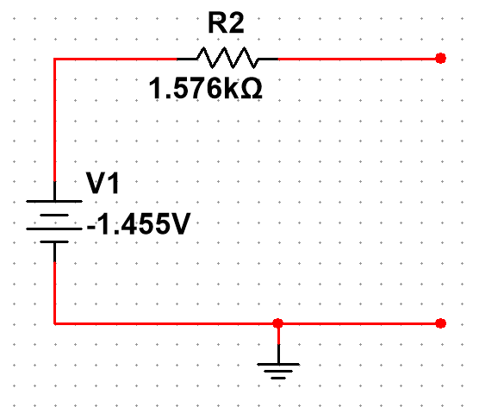

출력전압은 $V_{0}=V_{s}\left(\frac{R2}{R1+R2}-\frac{R3}{Rx+R3}\right)=\left(4-\frac{60}{Rx+10}\right)V$ 로 나타난다. Vo가 0이 되기 위한 Rx의 값은 5k옴이 된다.

③

Rx=Rx0(1+e)이라 두자.

$V_{0}=\left(4-\frac{4}{1+\frac{ε}{3}}\right)$ 이 되며, $\frac{4}{1+ε/4}≅4-\frac{4}{3}ε$ 가 되므로 Vo는 4e/3가 된다. 그러므로 충분히 작은 e 에 대해 v0와 e는 비례하다.

(2)

①

V = Vs \* R2/(R1+R2) = 5V

②

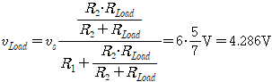

③

R2에 흐르는 전류의 일부가 Rload 로 흐르게 되어 부하효과가 발생한다. 그러므로 R2의 저항이 감소하는 효과과 일어나고 R2에 걸리는 전압이 감소한다.

④

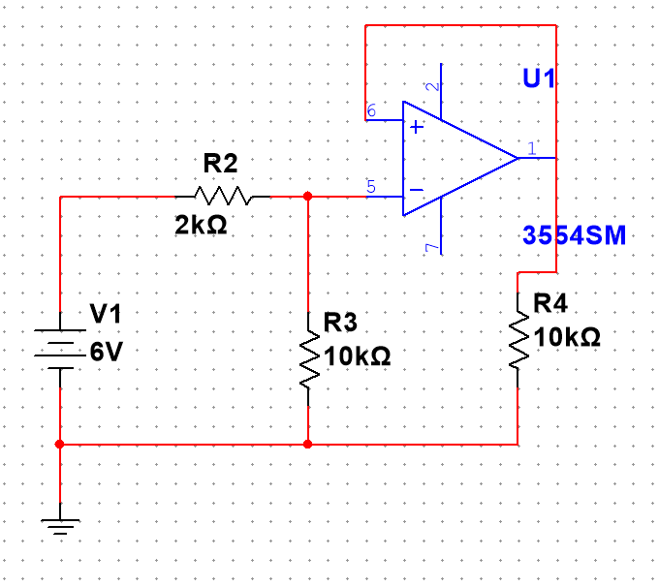

위와 같이 voltage follwer을 연결하게 되면 입력단자와 출력단자의 전압이 같게 유지되므로 R2와 Rload에 같은 전압이 걸리지만 흐르는 전류는 0이되어 부하효과가 사라진다.